**ОТЧЁТ**

По лабораторной работе №10

По курсу «Информационные технологии в профессиональной деятельности»

На тему «GitHub. Совместная работа»

Выполнили студенты

группы 23ВВВ4:

Гришаев Д.А.

Фельдман Г.О.

Приняли:

Юрова О. В.

Митрохина Н. Ю.

**Цель:** научиться работать с веб-сервисом для хостинга проектов и их

совместной разработки GitHub. Создать свой публичный репозиторий.

**Ход работы:**

**1. Регистрация всех членов команды**

1. Зарегистрировали всех участников команды  
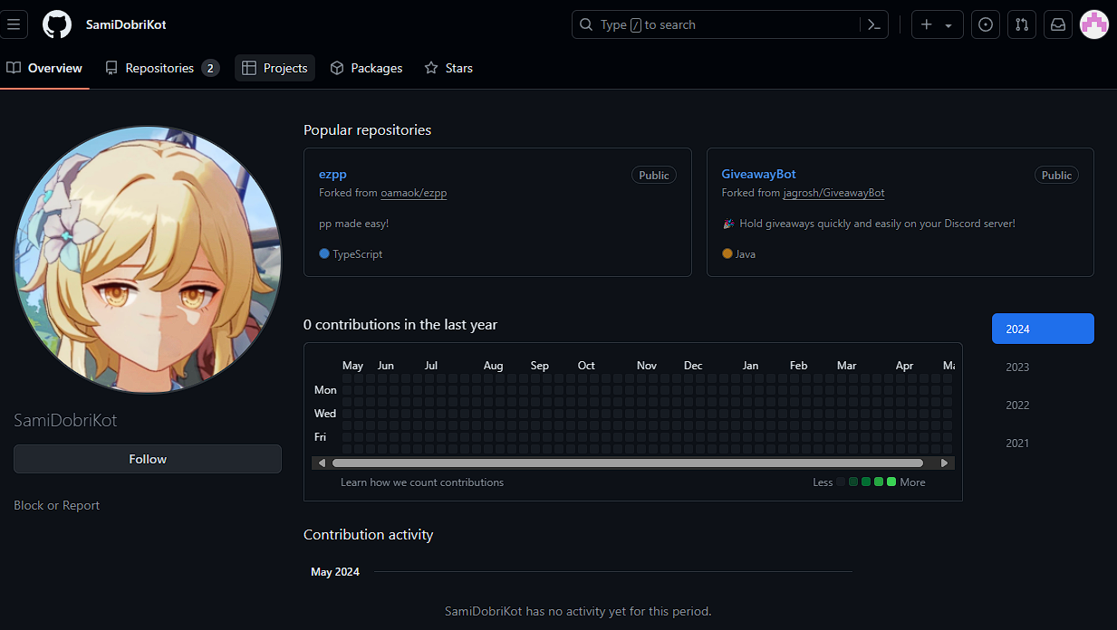  
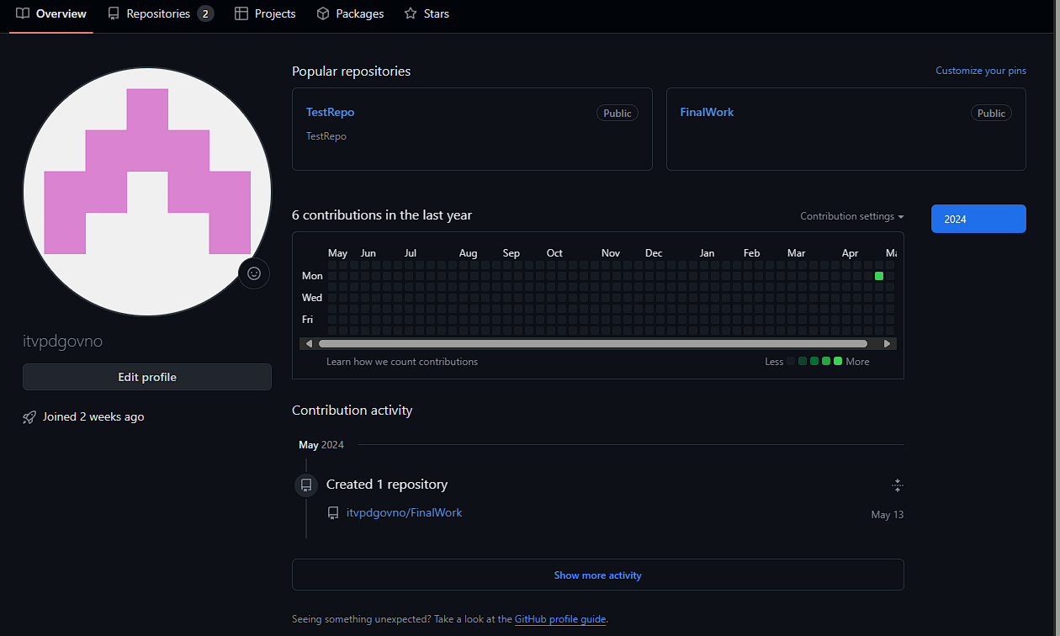

**2. Распределение ролей на проекте**Определились с ролями в нашей команде. Выбрали студента №1, который будет являться координатором проекта с полномочиями администратора репозитория (Фельдман Г.О.). Остальные студенты (№2) команды (Гришаев Д.А.)

3. **Добавление файла лабораторной работы по програмированию**

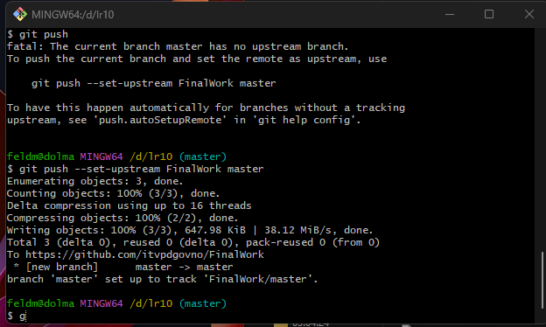

**Этап 2; студент 1**